Abschätzung des Beitrags der Biomasse zur Energiewende (Wirkungsgrad)
- Wann ist die Nutzung von Biomasse CO₂ neutral?
- Welchen Beitrag können Energiepflanzen/Biomasse bei einem bestimmten Wirkungsgrad zu erneuerbaren Energien beitragen?
- Welche Fläche ist für zum Anbau der Biomasse nötig?

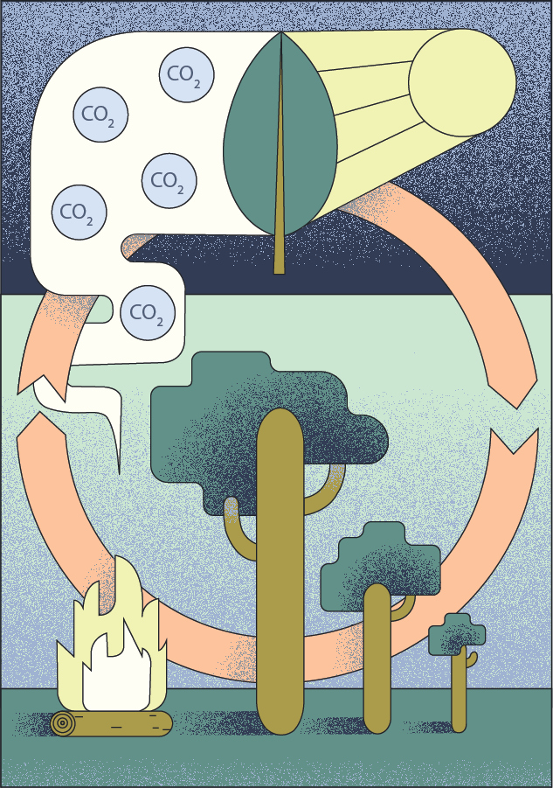
Aufgabe 1:
In Grafik ► 1 ist der Kohlenstoffkreislauf dargestellt.
Welche Energieformen sind hier abgebildet?
Beschreibe die vorliegenden Energieumwandlungen!

Aufgabe 2:
Nimm anschließend dazu Stellung, inwieweit man Biomasse als CO₂ neutral beschreiben kann!

Aufgabe 3:
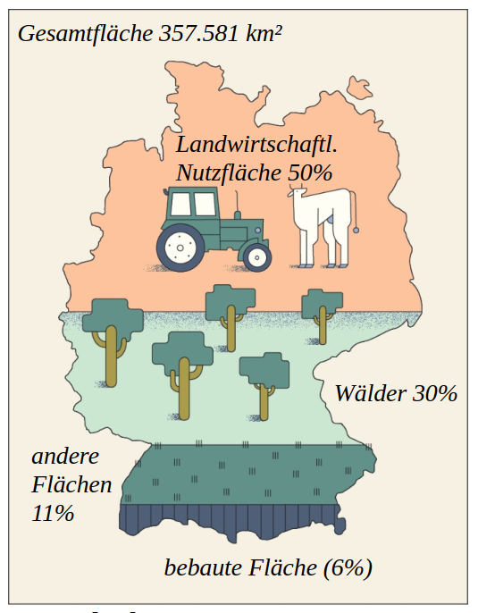
Zur Herstellung von Biomasse verwendet man Energiepflanzen wie Mais, Pappel oder Raps. Energiepflanzen haben einen Wirkungsgrad von maximal 0,5%. Die Sonne stellt in Deutschland eine Energie von 1000 kWh pro m² und Jahr zu Verfügung.
► 1 Kohlenstoffkreislauf
- Bestimme damit die mittlere Energie, die an einem Tag pro m² durch die Sonne zu Verfügung steht.
- Bestimme anschließend die maximale Energie der Biomasse von Energiepflanzen.
- Angenommen 20% der landwirtschaftlichen Fläche könnte zur Energieproduktion genutzt werden (nutze Grafik ► 2), wie viel Energie pro Tag und Person steht in Deutschland zur Verfügung?

Aufgabe 4:
Der Wald liefert das Holz der Bäume als Biomasse. Dieses hat einen Wirkungsgrad von 0,35%. Die Sonne stellt in Deutschland eine Energie von 1000 kWh pro m² und Jahr zu Verfügung.
- Bestimme mit dem Ergebnis von 3a) die Energie, die an einem Tag pro m² durch die Biomasse von Wäldern zu Verfügung steht.
- Angenommen 50% der Wälder werden zur Energieproduktion genutzt (nutze Grafik ► 2). Wie viel Energie pro Tag und Person steht in Deutschland durch Wälder zur Verfügung?
► 2 Flächennutzung in Deutschland

Aufgabe 5:
Vergleiche nun das Gesamtergebnis aus Energiepflanzen und Holznutzung mit dem Bedarf an Primärenergie von 120 kWh pro Person pro Tag in Deutschland.

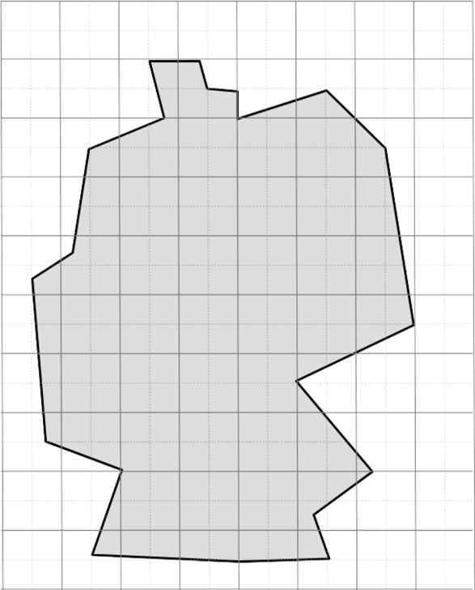
Aufgabe 6
großes Rasterfeld: Kantenlänge 100km / Fläche 10.00 km²
kleines Rasterfeld: 50km / 2500 km²

- Welche Fläche müsste bereitgestellt werden, wenn die oben bestimmte maximale Bioenergie in Deutschland ausgeschöpft werden will?
A_{Biomasse} = _______________________
Dies ist ca. _________ % der Gesamtfläche Deutschlands.
- In Grafik ► 2 siehst du eine dunkelgrüne Fläche die als „andere Flächen“ gekennzeichnet ist. Diese kann nicht für den Anbau von Energiepflanzen genutzt werden.
Warum können diese Flächen nicht für Bioenergie genutzt werden?
- Markiere passend Kästchen in der Deutschlandkarte (Grafik ► 3 ) wenn die Bioenergie maximal ausgebaut wäre .

► 3 Deutschlandkarte

Aufgabe 7:
Diskutiere Vor- und Nachteile der Nutzung von Bioenergie.
Notiere deine Ergebnisse in einer Pro- und Contra-Liste


